Занятие по ИЗО.

(Аппликация с элементами рисования)

И.А. Лыкова «Изобразительная деятельность в детском саду» средняя группа. Стр.132-133

«Мышонок-моряк»

Посмотрите на эту картинку, прочитайте стихотворение.

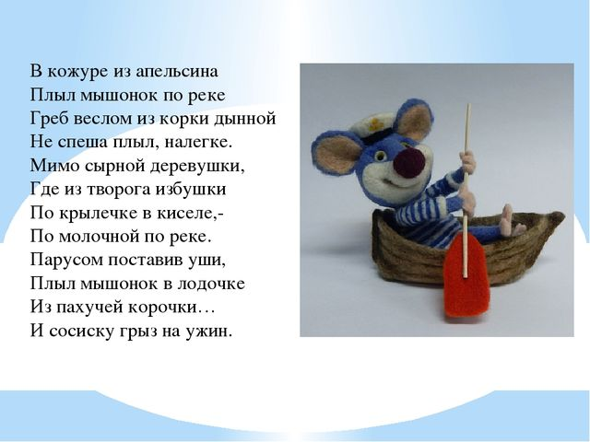

-Как вы думаете, кто по профессии этот мышонок?

-А какими качествами должен обладать моряк?

Сегодня я предлагаю вам сделать аппликацию Мышонка-моряка.

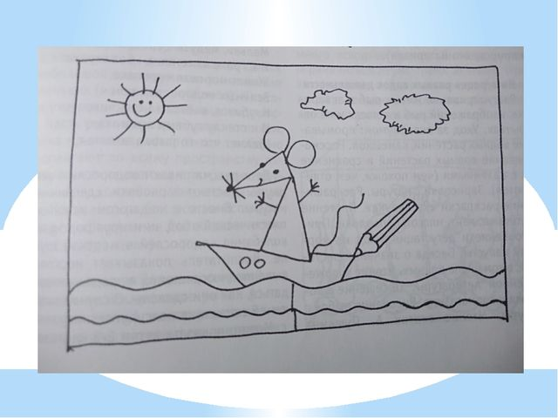

Но сначала давайте немножко разомнемся:

« Море волнуется – раз! (шагаем на месте)

Море волнуется – два! (наклоны туловища влево-вправо)

Море волнуется – три! (повороты туловища влево-вправо)

Морская фигура замри! (присели)

Как же мы будем действовать?

Корпус лодочки сделаем из прямоугольника, срезав два уголка;

Море и волны сделаем из кусочков или полосок мятой и рваной бумаги

Мышонка сделаем из прямоугольника, разрезав его пополам по диагонали и один из них еще раз: большой треугольник – туловище, маленький – голова.

Аккуратно наклейте все детали на альбомный лист. Используйте салфетку для удаления лишнего клея.

Цветными карандашами или фломастерами дорисуйте солнышко,

облака.

Нарисуйте мышонку глазки, носик, ротик, ушки и хвостик.

Наш Мышонок-моряк готов.

Молодцы, ребята!